Пешеходная зона по ул. Корешкова от ул. Николаева до Храма Вознесения Господня

Братская могила советских воинов и памятный знак в честь земляков, погибших в годы
ВОВ 1941-1945

Общественная территория военного городка по адресу: г.о. Электросталь, Ногинск-5,
в районе ДК Всеволодово

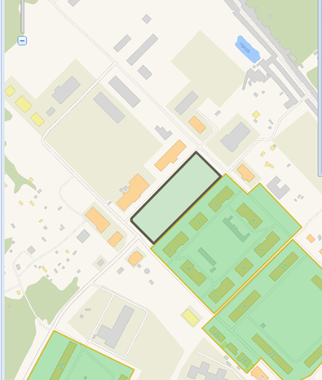

Площадь им. Ленина перед ТРЦ Парк плаза и ЛДС Кристалл

Площадь у Молодежного центра

Парк культуры и отдыха городского округа Электросталь Московской области «Спортивный». Ориентировочная площадь 2,5 га

Парк культуры и отдыха городского округа Электросталь Московской области
«На семи ветрах». Ориентировочная площадь 1,8 га.

Пешеходная зона в жилом районе Южный

Сквер по ул. Карла Маркса, у дома 28

